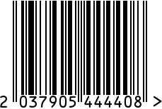

**Светильник настольный интерьерный**

Артикул: 22-88232

Вес (г): 4700

Габариты (ВхДхШ, см): 66х30х30

Состав: металл, стекло, ткань ПЭ

Цвет: белый

Страна: Китай

Продавец: ООО «РУЗОНС»

Адрес: г.Москва, ВН.ТЕР.Г.,

Муниципальный

округ Обручевский,

пр-кт Ленинский, д.111, к.1



**Светильник настольный**

**интерьерный**

Артикул: 22-88232

Вес (г): 4700

Габариты (ВхДхШ, см): 66х30х30

Состав: металл, стекло, ткань ПЭ

Цвет: белый

Страна: Китай

Продавец: ООО «РУЗОНС»

Адрес: г.Москва, ВН.ТЕР.Г.,

Муниципальный

округ Обручевский,

пр-кт Ленинский, д.111, к.1